**Московский государственный технический**

**университет им. Н.Э. Баумана.**

Факультет «Информатика и управление»

Кафедра ИУ5. Курс «Базовые компоненты интернет-технологий»

Отчет по лабораторной работе №4

|  |  |  |
| --- | --- | --- |
| Выполнил: |  | Проверил: |
| студент группы ИУ5-35б |  | преподаватель каф. ИУ5 |
| Хижняков Вадим |  |  |
| Подпись и дата: |  | Подпись и дата: |

Москва, 2020 г.

# Задание.

Разработать программу, реализующую работу с файлами.

1. Программа должна быть разработана в виде приложения Windows Forms на языке C#. По желанию вместо Windows Forms возможно использование WPF.
2. Добавить кнопку, реализующую функцию чтения файла в список слов List<string>.
3. Для выбора имени файла используется класс OpenFileDialog, который открывает диалоговое окно с выбором файла. Ограничить выбор только файлами с расширением «.txt».
4. Для чтения из файла рекомендуется использовать статический метод ReadAllText() класса File (пространство имен System.IO). Содержимое файла считывается методом ReadAllText() в виде одной строки, далее делится на слова с использованием метода Split() класса string. Слова сохраняются в список List<string>.
5. При сохранении слов в список List<string> дубликаты слов не записываются. Для проверки наличия слова в списке используется метод Contains().
6. Вычислить время загрузки и сохранения в список с использованием класса Stopwatch (пространство имен System.Diagnostics). Вычисленное время вывести на форму в поле ввода (TextBox) или надпись (Label).
7. Добавить на форму поле ввода для поиска слова и кнопку поиска. При нажатии на кнопку поиска осуществлять поиск введенного слова в списке. Слово считается найденным, если оно входит в элемент списка как подстрока (метод Contains() класса string).
8. Добавить на форму список (ListBox). Найденные слова выводить в список с использованием метода «название_списка.Items.Add()». Вызовы метода «название_списка.Items.Add()» должны находится между вызовами методов «название_списка.BeginUpdate()» и «название_списка. EndUpdate()».
9. Вычислить время поиска с использованием класса Stopwatch. Вычисленное время вывести на форму в поле ввода (TextBox) или надпись (Label).

# Диаграмма классов

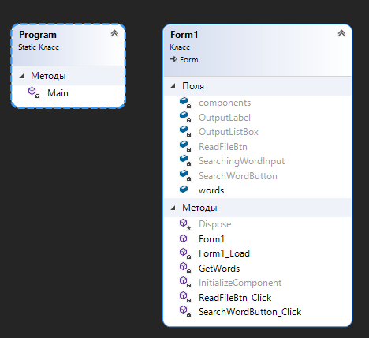

# Текст программы

Form1.cs

using System;

using System.Collections.Generic;

using System.ComponentModel;

using System.Data;

using System.Diagnostics;

using System.Drawing;

using System.IO;

using System.Linq;

using System.Net.NetworkInformation;

using System.Text;

using System.Threading.Tasks;

using System.Windows.Forms;

//Custom

using Sem3Lab5_Levenshteyn;

namespace Sem3Lab4_WF_Files

{

public partial class Form1 : Form

{

public Form1()

{

InitializeComponent();

}

public static List<string> words;

List<string> GetWords(string path)

{

string fileData = File.ReadAllText(path, Encoding.UTF8);

List<string> words = fileData.Split().ToList();

words = words.Distinct().ToList();

return words;

}

private void ReadFileBtn_Click(object sender, EventArgs e)

{

using (OpenFileDialog openFileDialog = new OpenFileDialog())

{

openFileDialog.InitialDirectory = "c:\\";

openFileDialog.Filter = "txt files (*.txt)|*.txt";

openFileDialog.FilterIndex = 2;

openFileDialog.RestoreDirectory = true;

string path = @"c:\file.txt";

if (openFileDialog.ShowDialog() == DialogResult.OK)

{

path = openFileDialog.FileName;

}

if (!File.Exists(path))

{

string textSeed = "Zdarova che kavo?";

File.WriteAllText(path, textSeed, Encoding.UTF8);

}

words = GetWords(path);

OutputListBox.BeginUpdate();

OutputListBox.Items.Clear();

OutputListBox.EndUpdate();

}

}

private void SearchWordButton_Click(object sender, EventArgs e)

{

Stopwatch stopwatch = new Stopwatch();

stopwatch.Start();

string SearchingWord = SearchingWordInput.Text;

OutputListBox.BeginUpdate();

//Первый вариант выполнения

foreach (var word in words)

{

if (word.Contains(SearchingWord))

{

OutputListBox.Items.Add(word);

}

}

OutputListBox.EndUpdate();

stopwatch.Stop();

TimeSpan ts = stopwatch.Elapsed;

string output = String.Format("{0}s {1}ms", ts.Seconds, ts.Milliseconds);

OutputLabel.Text = output + "\t Всего слов " + words.Count() + " штук";

}

private void Form1_Load(object sender, EventArgs e)

{

}

}

}

Program.cs

using System;

using System.Collections.Generic;

using System.Linq;

using System.Threading.Tasks;

using System.Windows.Forms;

namespace Sem3Lab4_WF_Files

{

static class Program

{

/// <summary>

/// Главная точка входа для приложения.

/// </summary>

[STAThread]

static void Main()

{

Application.EnableVisualStyles();

Application.SetCompatibleTextRenderingDefault(false);

Application.Run(new Form1());

}

}

}

# Результаты

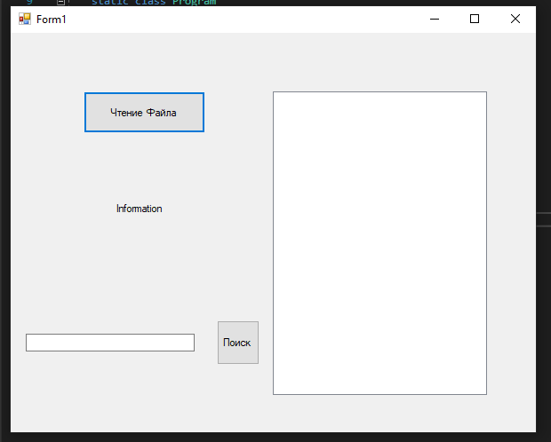

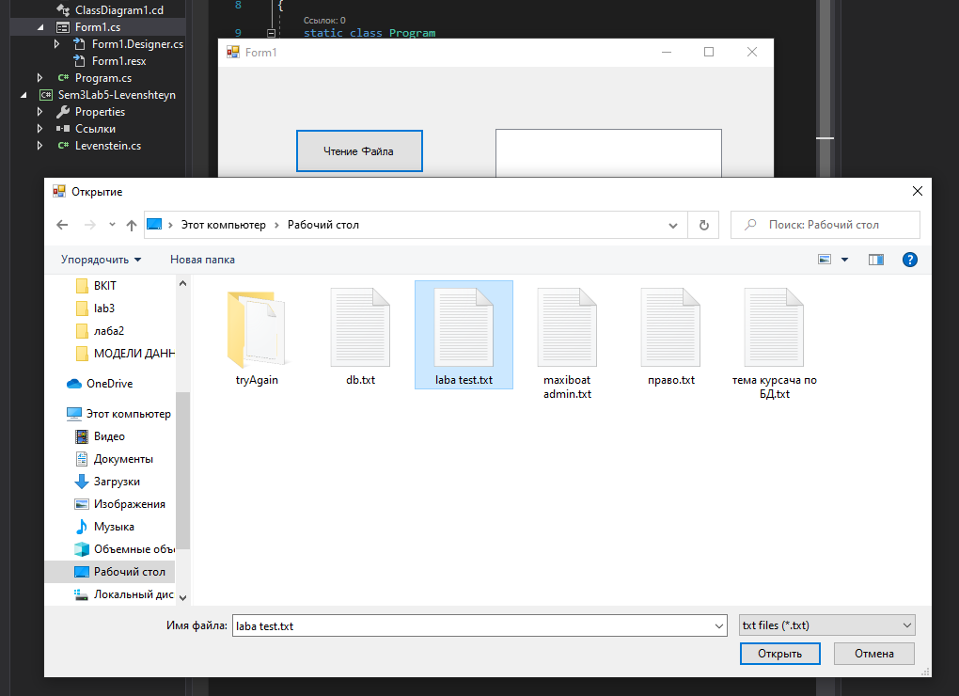

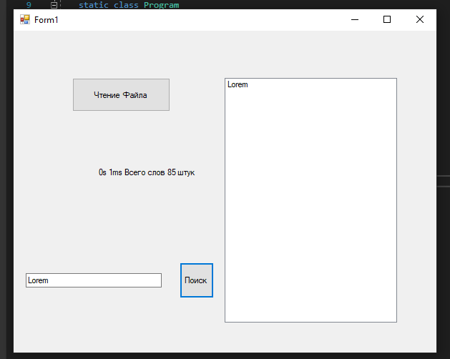

Test txt file

